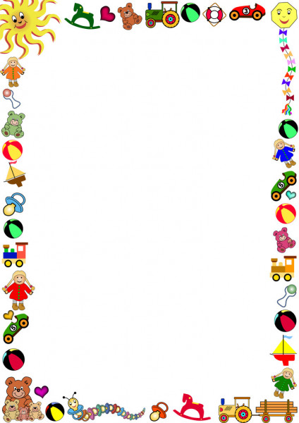

**«Звук (Д)»**

**Задачи:**

- упражнять детей в отчетливом произнесении согласного звука (д), в правильном воспроизведении звукоподражаний, слов и несложных фраз из 2-3 слов;

-развивать речевое дыхание, слуховое внимание;

-расширять опыт ориентировки в частях собственного тела (голова, руки, ноги, спина)

**Игра «Что это у нас?»**

У меня такой вопрос:

Где у нас курносый нос?

Где же глазки наши?

Нет их в мире краше!

Где же наши щечки,

Щечки-лепесточки?

Где же наши ушки?

Ушки-лопоушки!

Где у нас волоски?

Вот они, в прическе!

Где у нас головка?

Покиваем ловко!

Где же наши губки?

Где же наши зубки?

Где же ручки наши?

Вот мы их покажем!

Где же наши пальчики,

Маленькие мальчики?

Где у нас ладошки?

Похлопаем немножко!

Где же наши ножки?

Походим по дорожке!

Где же пятки наши?

Вот сейчас мы спляшем!



**Игровое упражнение «Да-да-да»**

Взрослый задает вопрос и вместе с ребенком проговаривают «да-да-да», а затем выполняют движение по тексту. (В диалоге и при чтении взрослый интонационно выделяет звук (д).)

Ручками мы хлопаем ? Да? (да-да-да-да!)  
Ножками мы топаем ?Да? (да-да-да-да!)  
Ручками помашем? Да? ( да-да-да-да!)  
Ножками попляшем? Да? ( да-да-да-да!)

**Загадка**

«Что в коробке неизвестно,

Но ужасно интересно!

Ну как крышку открывай,

По порядку доставай!

**Игра «Колокольчики»**

**Вопросы:**

Что это?

Как звенит колокольчик?

Взрослый дает ребенку колокольчик. Ребенок звенит в колокольчик и произносит отдельные фразу и слова.

Колокольчики звенят,

Динь-динь-динь, динь-динь-динь!

С добрым утром говорят

Динь-динь-динь-динь-динь!

Всем давно пора вставать

Динь-динь-динь, динь-динь-динь!

Просыпайтесь, хватит спать

Динь-динь-динь-динь-динь!

Вечером они звенят

Динь-динь-динь, динь-динь-динь!

Спать пора, все дети спят

Динь-динь-динь-динь-динь!

Всем давно пора в кровать

Динь-динь-динь, динь-динь-динь!

Глазки надо закрывать

Динь-динь-динь-динь-динь!